Nama : Braka Adie Wasesa

NIM : L200150033

Tugas 1

Database management system

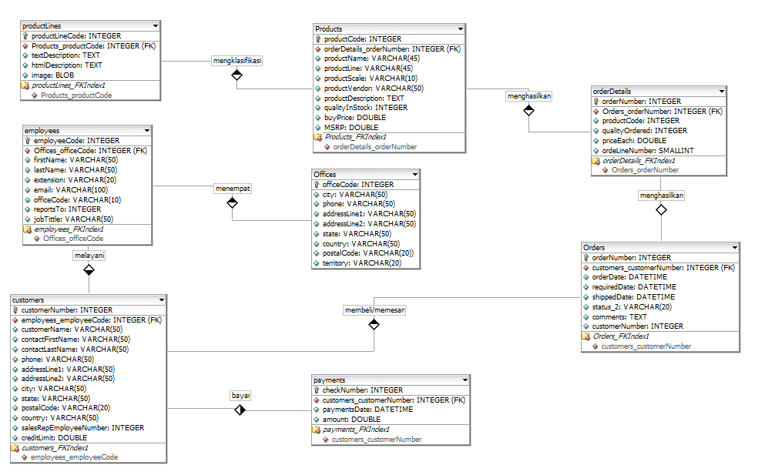

1. Pada entitas product dan entitas productline terdapat hubungan (one-to-many)

* Keterangan hubungan yaitu, productline mengklasifikasi product
* Terdapat beberapa atribut pada entitas product dan productline



1. Pada entitas employees dan entitas offices terdapat hubungan (one-to-many)

* Keterangan hubungan yaitu, employees menempati offices
* Terdapat beberapa atribut pada entitas employees dan offices



1. Pada entitas employees dan entitas customers terdapat hubungan (one-to-many)

* Keterangan hubungan yaitu, employees menempati melayani customers
* Terdapat beberapa atribut pada entitas employees dan offices



1. Pada entitas customers dan entitas payments terdapat hubungan (one-to-many)

* Keterangan hubungan yaitu, customers menempati membayar dengan payments
* Terdapat beberapa atribut pada entitas customers dan payments



1. Pada entitas products dan entitas orderDetails terdapat hubungan (one-to-many)

* Keterangan hubungan yaitu, products menghasilkan orderDetails
* Terdapat beberapa atribut pada entitas products dan orderDetailss



1. Pada entitas orderDetails dan entitas orders terdapat hubungan (one-to-one)

* Keterangan hubungan yaitu, order menghasilkan orderDetails
* Terdapat beberapa atribut pada entitas order dan orderDetailss



1. Pada entitas customers dan entitas order terdapat hubungan (one-to-many)

* Keterangan hubungan yaitu, customers membeli/memesan order
* Terdapat beberapa atribut pada entitas customers dan order

